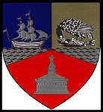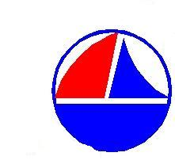

CONSILIUL JUDEŢEAN CONSTANŢA DIRECŢIA PENTRU SPORT A JUDEŢULUI CONSTANŢA

"SA INVATAM
BEACH HANDBALL"
TABARA DE VARA 2009
EDIŢIA I
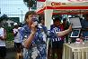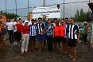
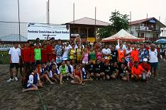

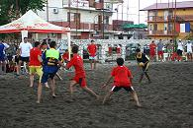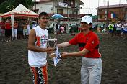

ASOCIAŢIA JUDEŢEANĂ DE HANDBAL CONSTANŢA
FACULTATEA DE EDUCATIE FIZICA SI SPORT

30IULIE – 02 AUGUST 2098 MAMAIA/CONSTANŢA

